MAT – LIKI IN TELESA

Kamorkoli se ozremo okrog sebe, vidimo različne geometrijske oblike. Vidimo telesa, njihove ploskve, vendar se nam zdi, da so tam od nekdaj in niti ne vzbudijo našega zanimanja.
Oglejmo si nogometno igrišče.

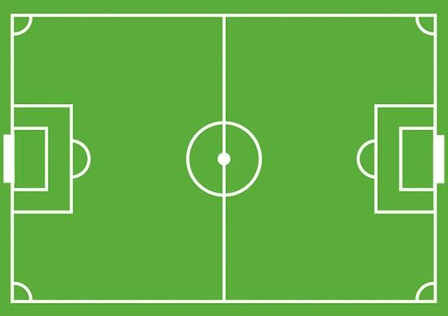

RAZMISLI!
Koliko likov vidiš na sliki nogometnega igrišča?
Kakšne obliki so liki, ki si jih našel in naštel?
Kaj potrebujejo igralci na tem igrišču?
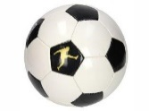
Je žoga LIK ali TELO?

REŠI naloge v DZ, 2.del – str. 104., 105.
Natančno preberi in preglej UČENOST JE MODROST.

Zapis v zvezek - LIKI IN TELESA

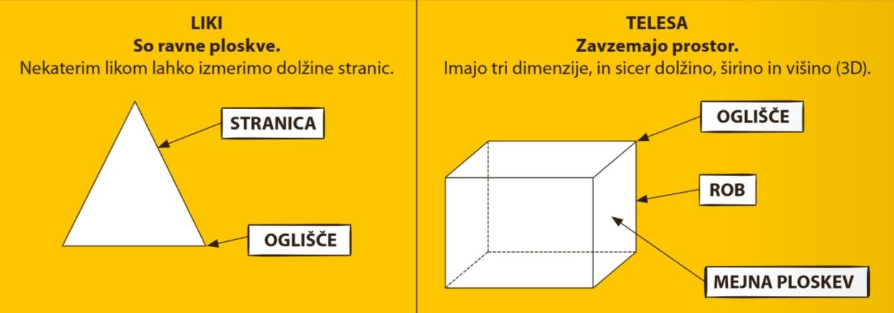

Prepiši in preriši zgornji zapis in slike v zvezek.
Pri geometriji vedno uporabljaj ravnilo.

PREVERI SVOJE ZNANJE
Poišči na svoji mizi oz. njeni okolici primere likov in teles.
Poimenuj jih, preštej stranice, oglišča, robove, mejne ploskve.
POMOČ najdeš spodaj.

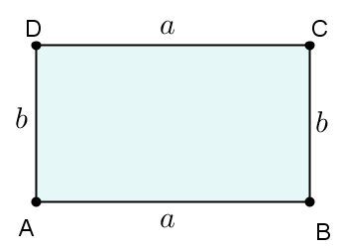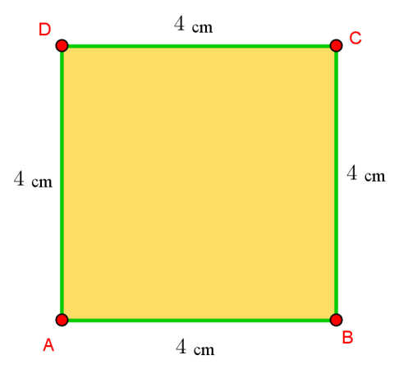
- 4 stranice - 4 stranice - 4 oglišča - 4 oglišča

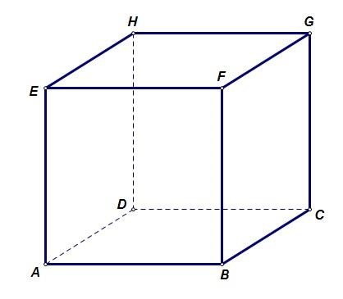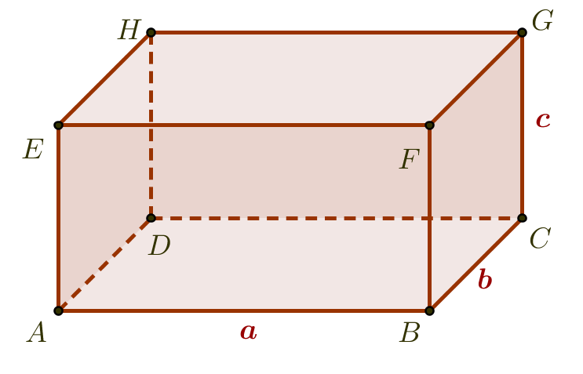KOCKA KVADER

12
robov

8
oglišč

6
ploskev

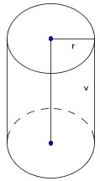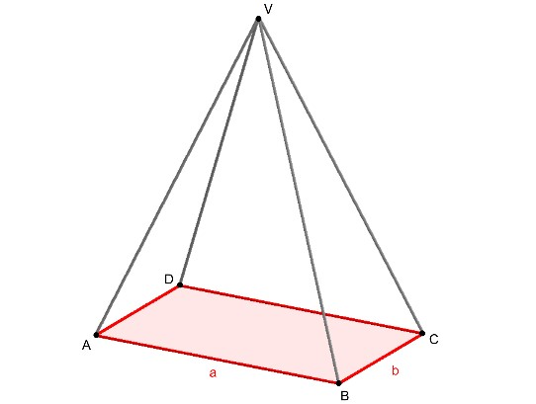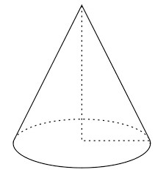

VALJ PIRAMIDA STOŽEC
  - roba 8 robov 1 rob
0 oglišč 5 oglišč 0 oglišč
  - mejne ploskve 5 mejnih ploskev 2 mejni ploskvi

